
МИНОБРНАУКИ РОССИИ
Федеральное государственное бюджетное образовательное учреждение
высшего образования
«МИРЭА – Российский технологический университет»
РТУ МИРЭА

Институт Информационных технологий (ИТ)
Кафедра Математического обеспечения и стандартизации информационных технологий (МОСИТ)

ОТЧЕТ ПО ПРАКТИЧЕСКОЙ РАБОТЕ № 1
по дисциплине
«Технологии разработки программных приложений»

Тема: «Системы контроля версий»

Выполнил студент группы ИКБО-66-23 | Смирнов А.Ю.
Принял к.э.н, доцент | Петренко А.А.

Практическая работа выполнена | «20» февраля 2025 г. | (подпись студента)
«Зачтено» | «20» февраля_2025 г. | (подпись руководителя)

Москва 2025
СОДЕРЖАНИЕ

ЧАСТЬ 1 КАК НАЧАТЬ РАБОТУ С GIT 4
1. Установка Git 4
2. Настройка Git 4
3. Начало работы – создание папки и файлов 4
4. Создание репозитория 5
5. Добавление файла в репозиторий и добавление первого коммита 5
6. Индексация изменений 5
7. Коммиты нескольких изменений 6
8. Просмотр истории коммитов 7
9. Получение старых версий 8
10. Отмена локальных изменений (до индексации) 9
11. Отмена локальных изменений (после индексации и до коммита) 10
12. Отмена коммита 11
ЧАСТЬ 2 УПРАВЛЕНИЕ РЕПОЗИТОРИЯМИ 12
1. Создание аккаунта на GitHub 12
2. Создание SSH-ключа для авторизации 12
3. Создание нового репозитория для своего проекта 13
4. Связывание локального и удаленного репозитория 13
5. Создание веток и переключение между ними 14
6. Слияние веток 15
7. Выполните цепочку действий в репозитории, Вариант 11 15
ЧАСТЬ 3 ВЕТВЛЕНИЕ И ОФОРМЛЕНИЕ КОДА 18
1. Форк репозитория 18
2. Клонирование репозитория на локальную машину 18
3. Создание двух веток в main’e 19
4. Создание двух веток в main’e 20
5. Слияние ветки branch1 в ветку branch2 с разрешением конфликтов 21
6. Выгрузка всех изменений во всех ветках в удаленный репозиторий 22
7. Выполнение 3-х коммитов в branch1 23
8. Повторное клонирование репозитория в другую директорию 23
9. Повторное клонирование репозитория в другую директорию 24
10. Выгрузка всех изменений в удаленный репозиторий 24
11. Выгрузка всех изменений в удаленный репозиторий 25
12. Получение всех изменений в новом репозитории 25
ОТВЕТЫ НА 8 ВОПРОСОВ 26
ВЫВОД 27

ЧАСТЬ 1 КАК НАЧАТЬ РАБОТУ С GIT

1. Установка Git
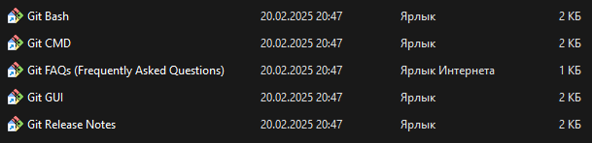
Рисунок 1 – установленный Git

2. Настройка Git
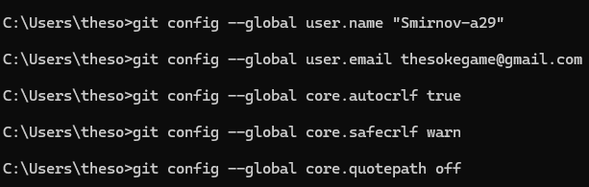
Рисунок 2 – Указание логина и почты для настройки Git

3. Начало работы – создание папки и файлов
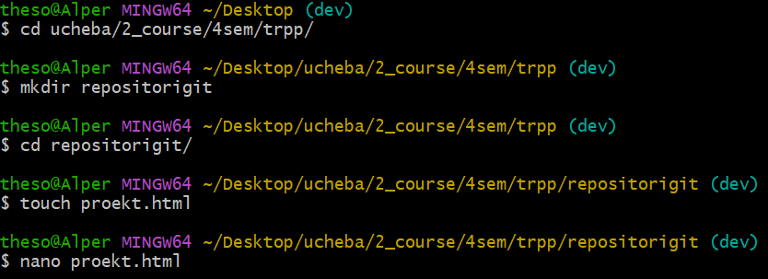
Рисунок 3 – Создание директории и внесение изменений в файлы директории

4. Создание репозитория
Рисунок 4 – Инициализация репозитория

5. Добавление файла в репозиторий и добавление первого коммита
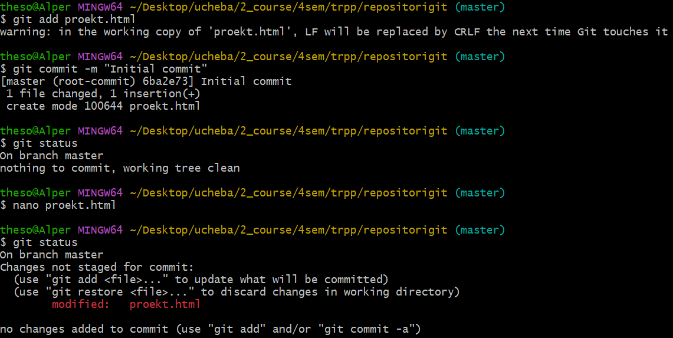
Рисунок 5 – Коммит с комментарием и проверка состояния репозитория

6. Индексация изменений
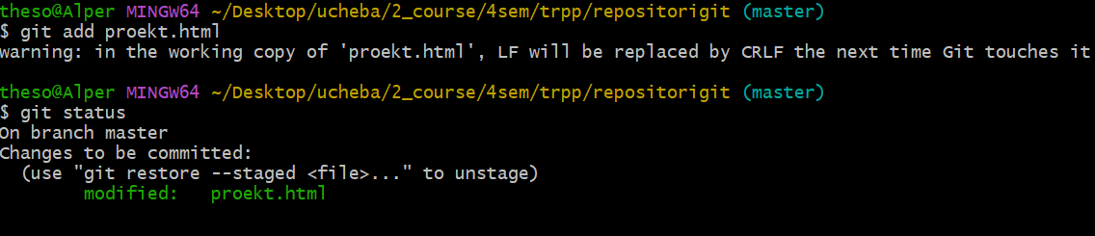
Рисунок 6 – Индексация изменений

7. Коммиты нескольких изменений
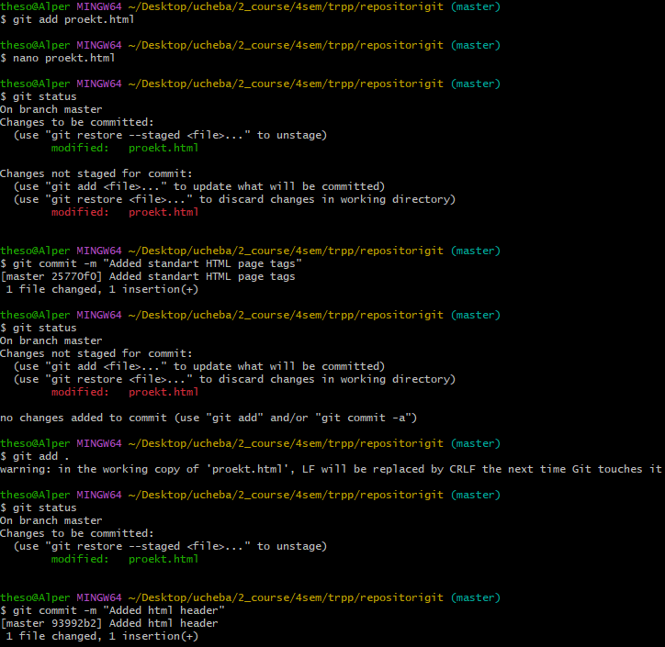
Рисунок 7 – создание двух коммитов с изменениями файла proekt.html

8. Просмотр истории коммитов
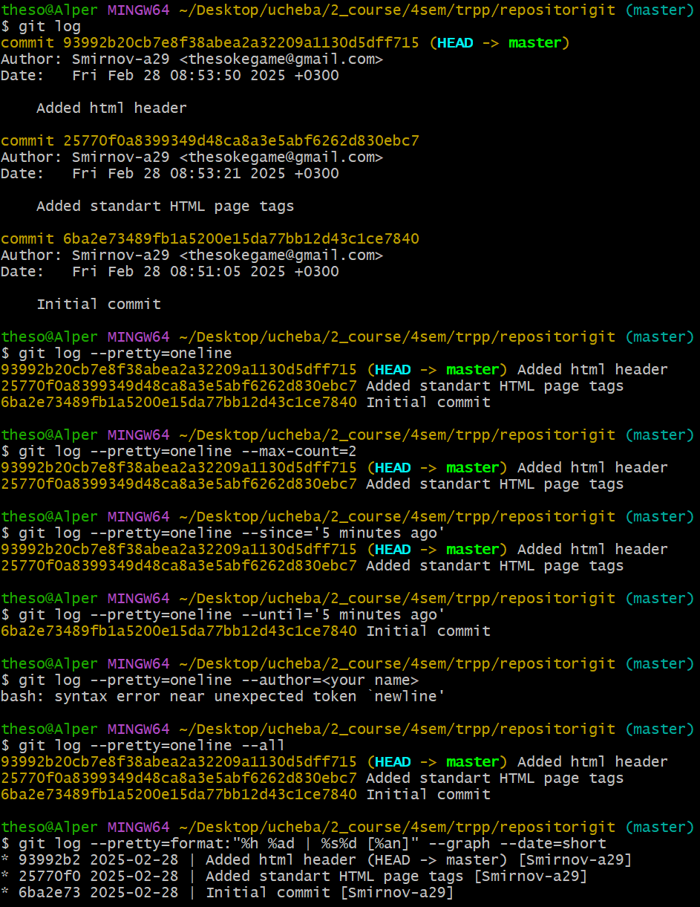
Рисунок 8 – вывод истории коммитов с различными параметрами

9. Получение старых версий
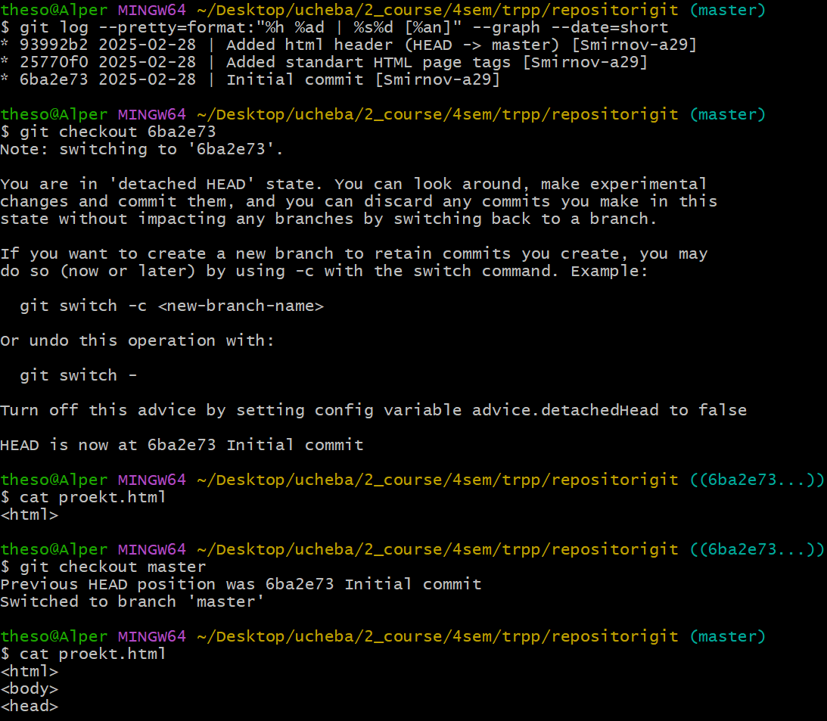
Рисунок 9 – Получение хеша коммита с последующим переключением на него и вывод файла proekt.html. Переключение на ветку master и вывод файла

10. Отмена локальных изменений (до индексации)
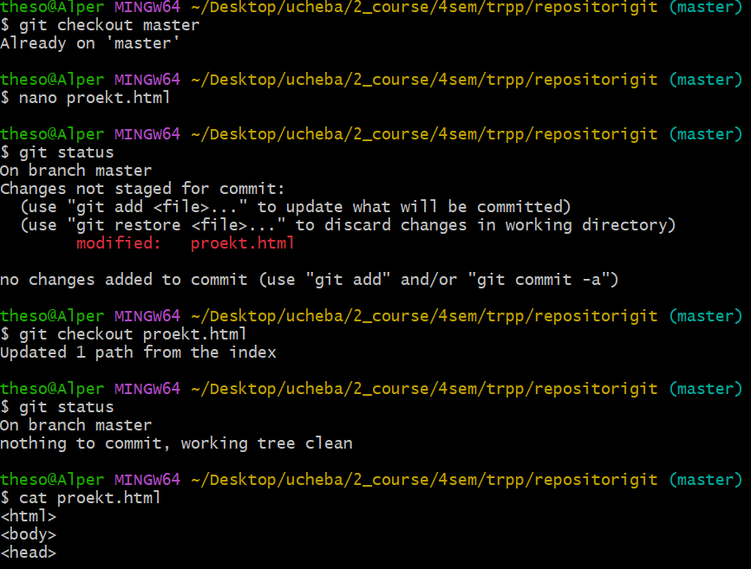
Рисунок 10 – отмена локальных изменений до индексации

11. Отмена локальных изменений (после индексации и до коммита)
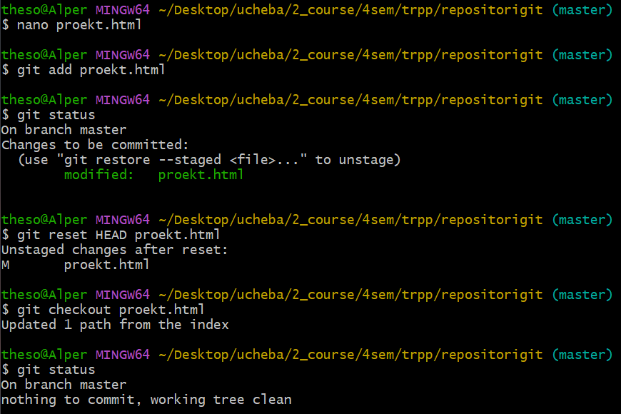Рисунок 11 – отмена локальных изменений после индексации и до коммита

12. Отмена коммита
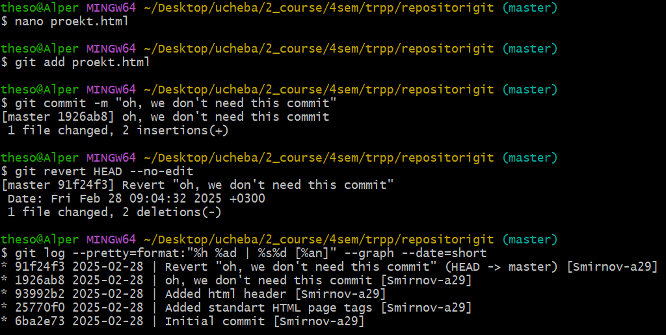
Рисунок 12 – отмена коммита

ЧАСТЬ 2 УПРАВЛЕНИЕ РЕПОЗИТОРИЯМИ

Создание аккаунта на GitHub
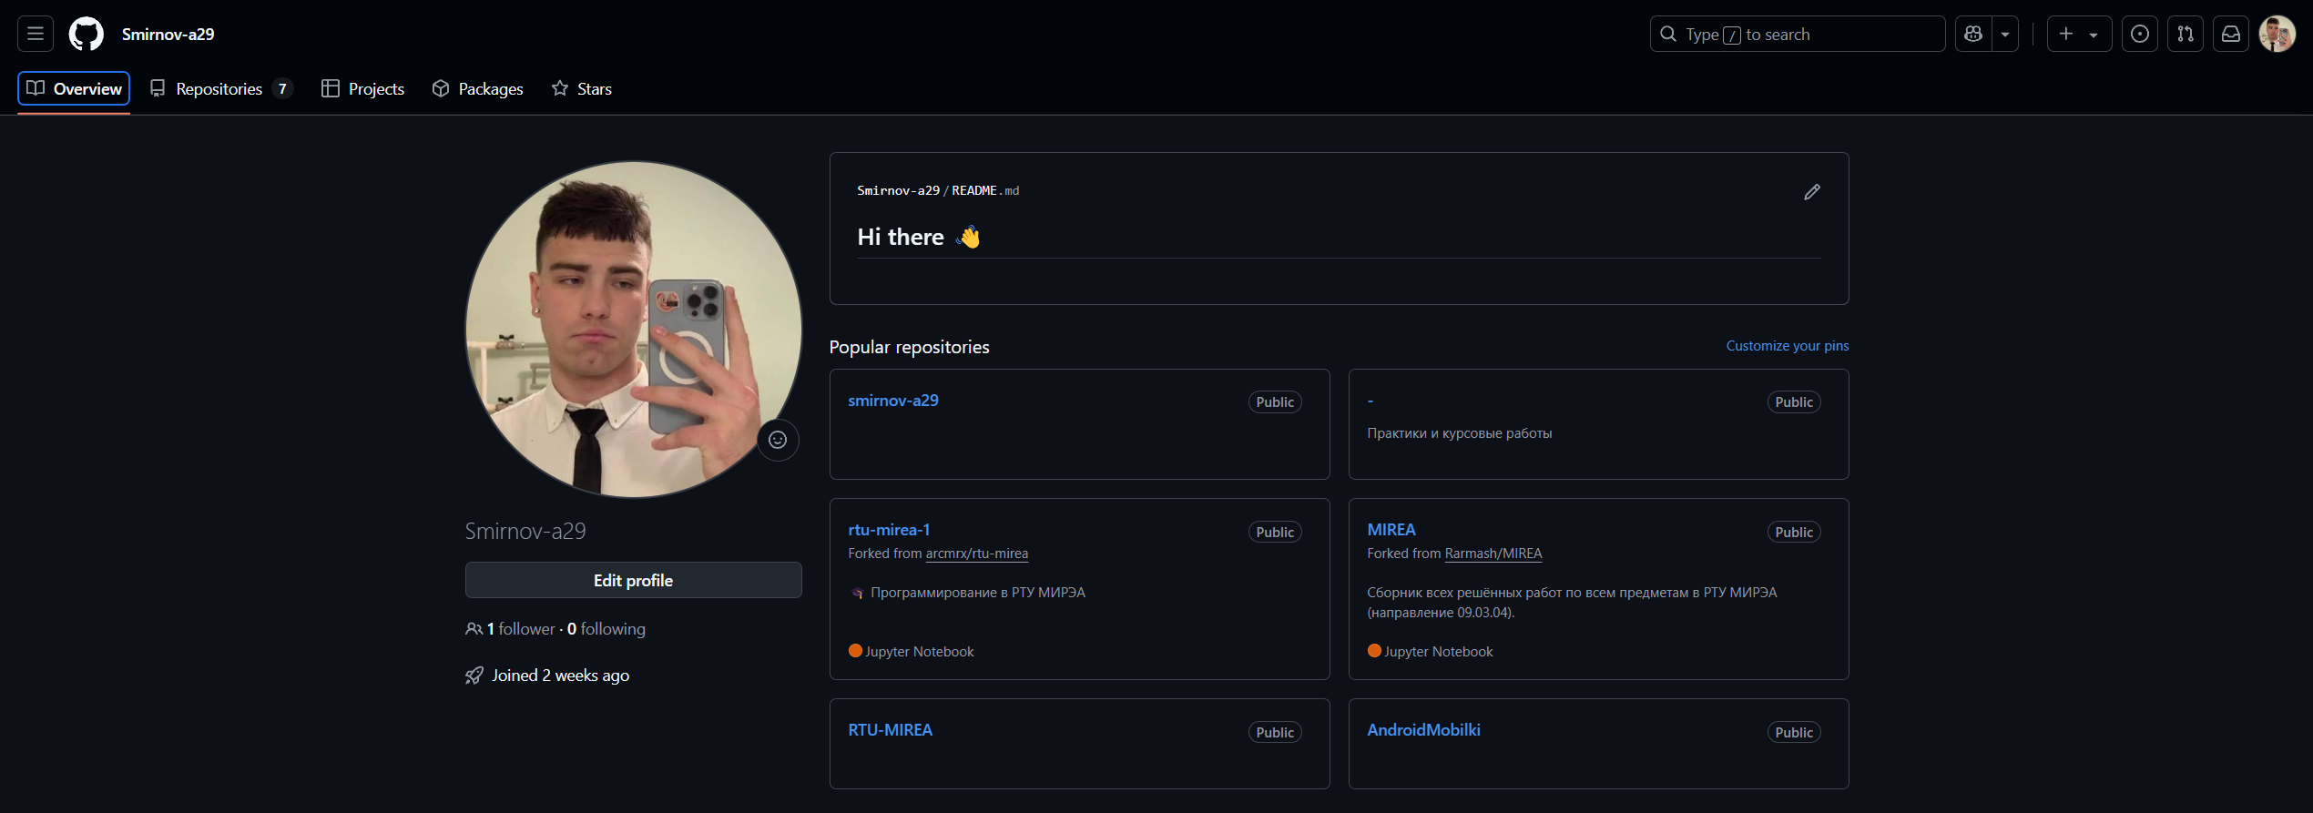
Рисунок 13 – созданный профиль на GitHub

Создание SSH-ключа для авторизации
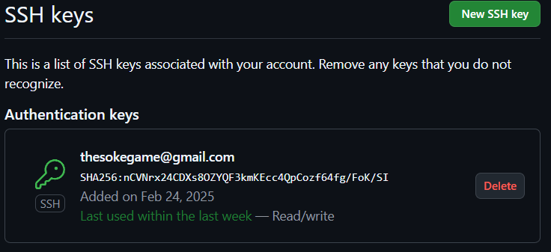
Рисунок 14 – Созданный SSH-ключ

Создание нового репозитория для своего проекта
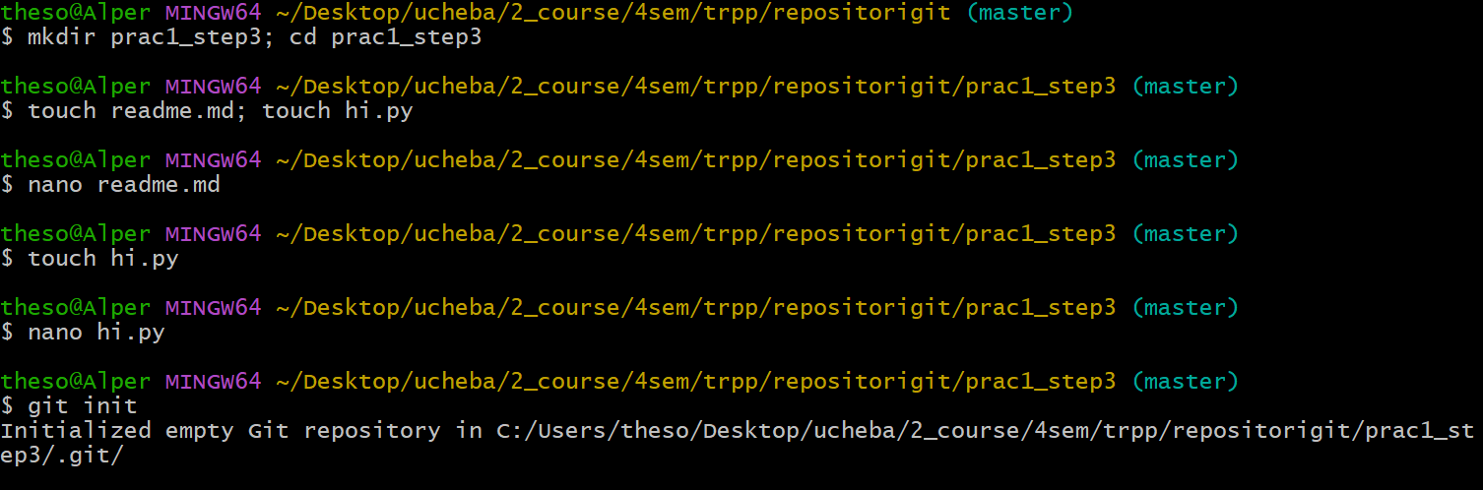
Рисунок 15 – создание репозитория с несколькими файлами

Связывание локального и удаленного репозитория
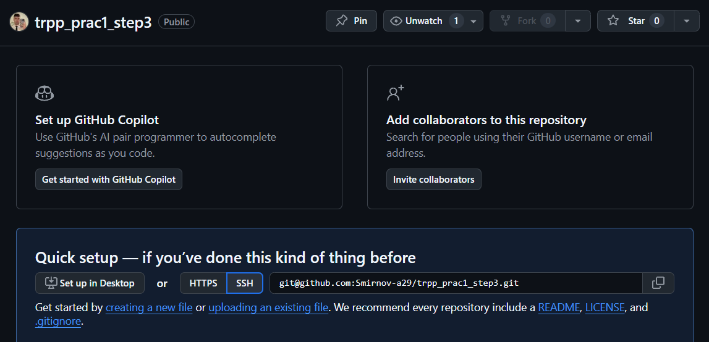
Рисунок 16 – созданный репозиторий на GitHub
Рисунок 17 – связывание локального с удаленным репозиторием
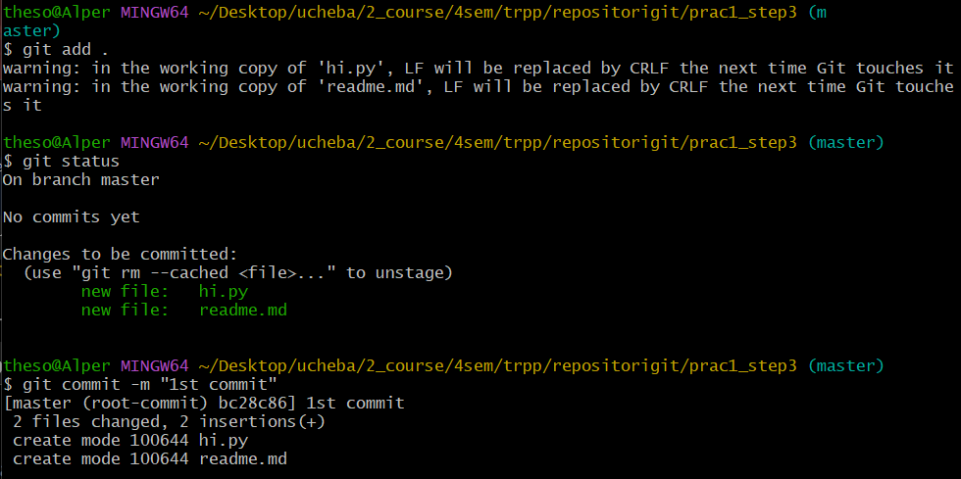
Рисунок 18 – Коммит файлов в ветке master

Создание веток и переключение между ними
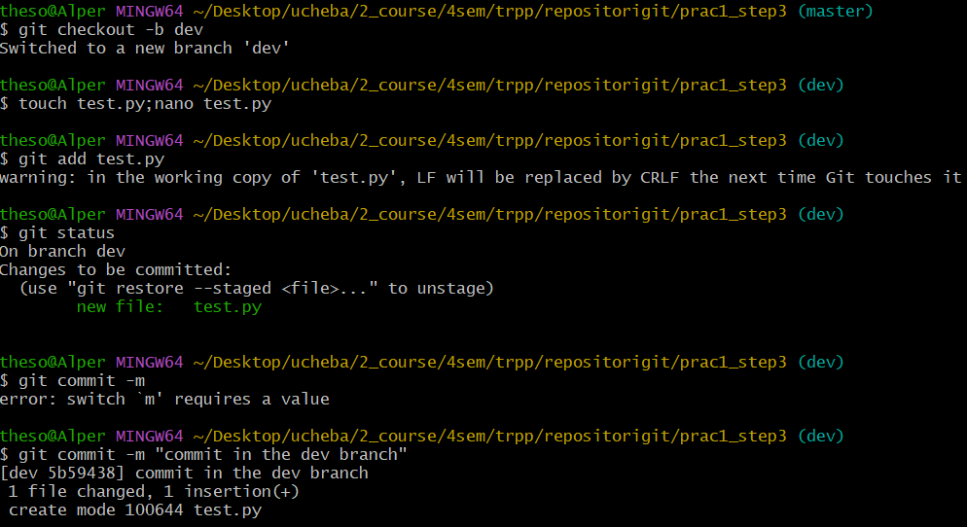
Рисунок 19 – работа в новой ветке

Слияние веток
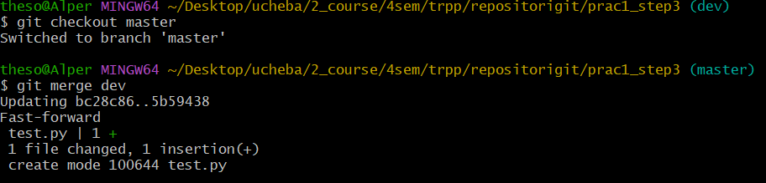
Рисунок 20 – слияние веток dev и master

Выполните цепочку действий в репозитории, Вариант 11
- Клонируйте непустой удаленный репозиторий на локальную машину
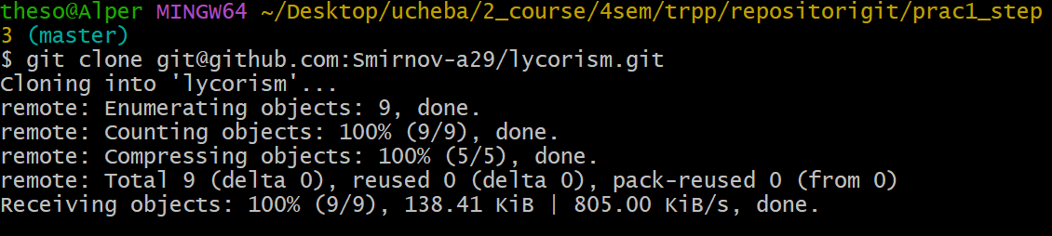
Рисунок 21 – клонирование непустого удаленного репозитория
- Создайте новую ветку и выведите список всех веток
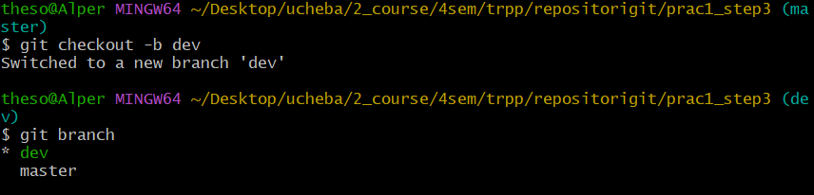
Рисунок 22 – создание новой ветки и вывод списка всех веток
- Произведите 3 коммита в новой ветке
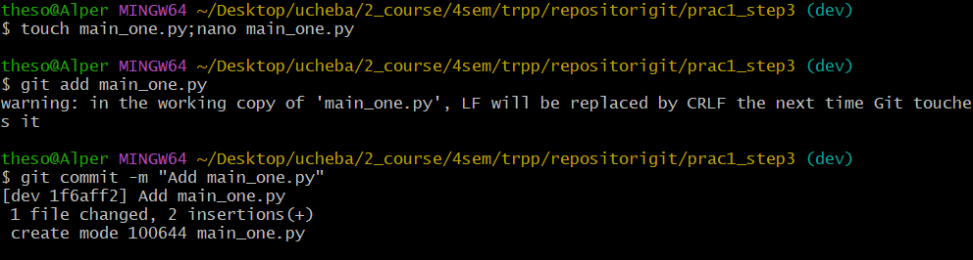
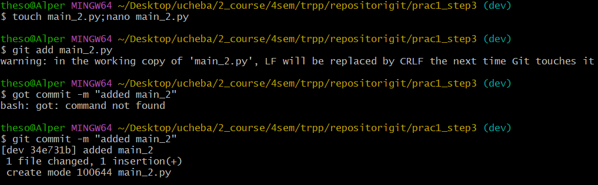
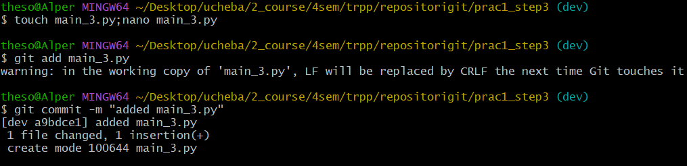
Рисунки 23, 24, 25 – 3 коммита в новой ветке
- Выгрузите изменения в удаленный репозиторий
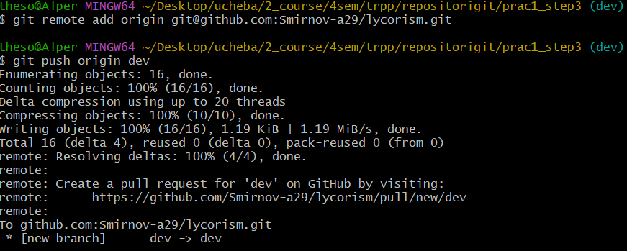
Рисунок 26 – выгрузка изменений
- Склеить 3 коммита в 1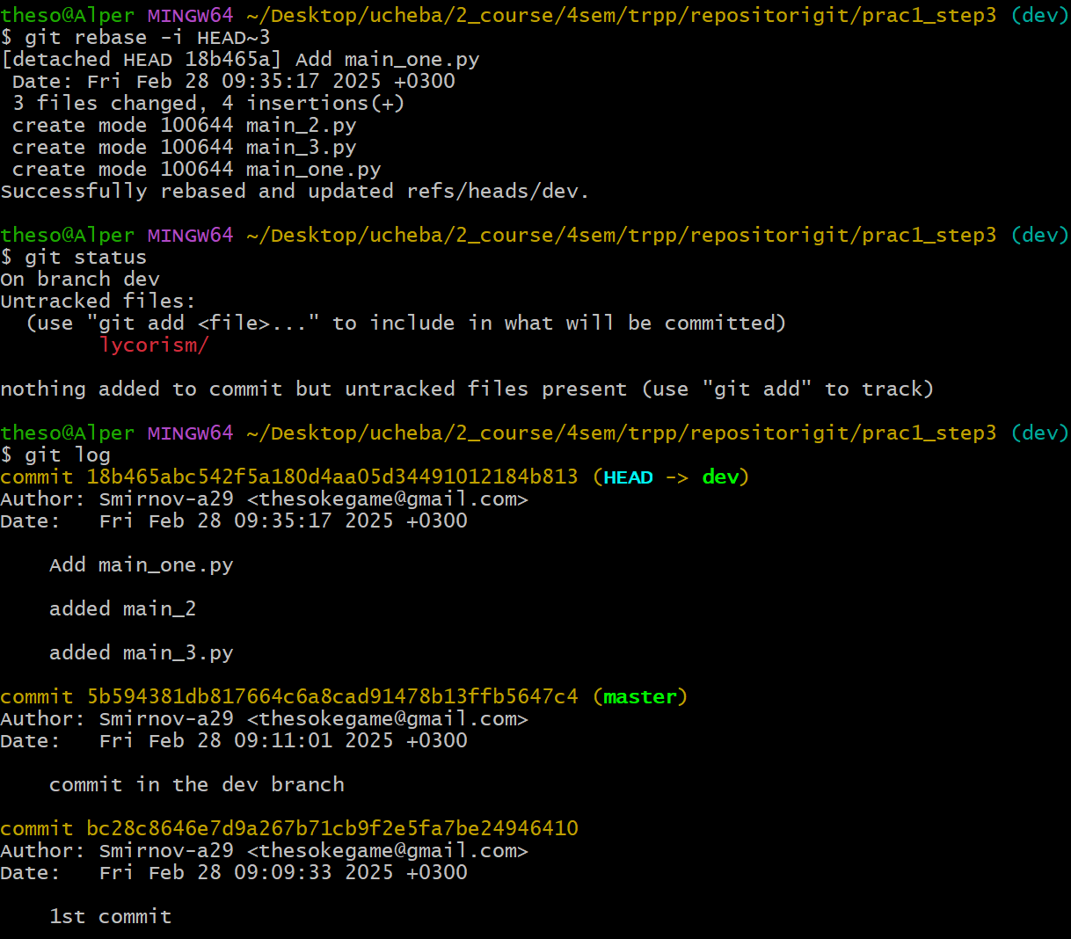
Рисунок 27 – откат на 2 коммита

Рисунок 28 – откат на 2 коммита в удаленном репозитории
- Выведите в консоли различия между веткой main и dev
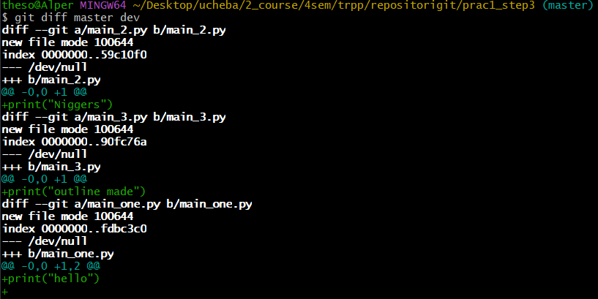
Рисунок 29 – вывод различий веток
- Слейте новую ветку с main при помощи merge
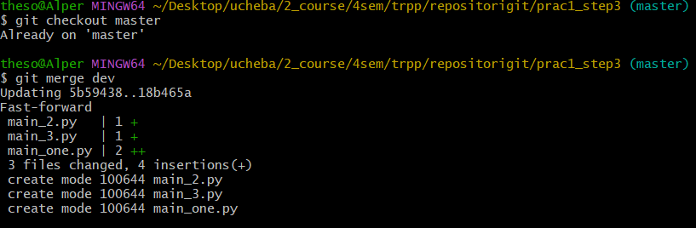
Рисунок 30 – слияние веток

ЧАСТЬ 3 ВЕТВЛЕНИЕ И ОФОРМЛЕНИЕ КОДА

Форк репозитория
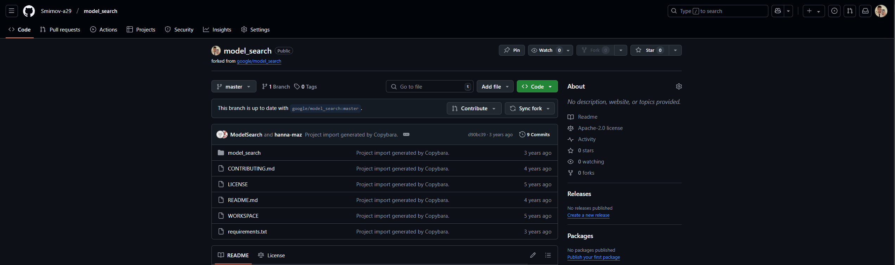
Рисунок 31 – сделанный форк репозитория

Клонирование репозитория на локальную машину
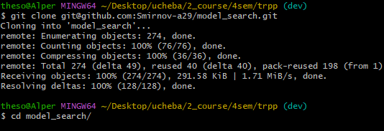
Рисунок 32 – клонирование репозитория

Создание двух веток в main’e
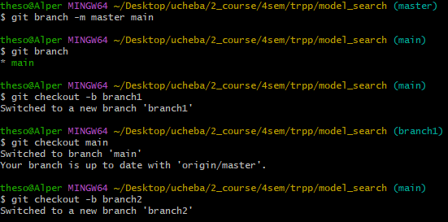
Рисунок 33 – создание двух веток

Создание двух веток в main
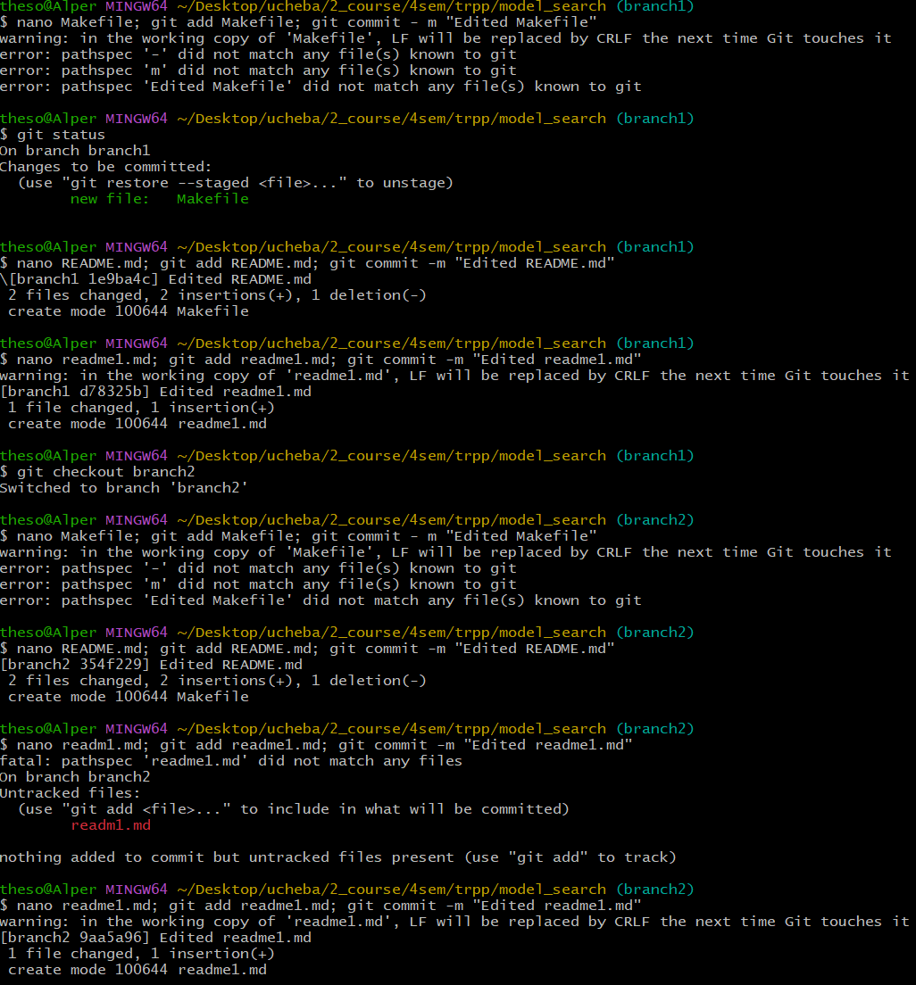
Рисунок 34 – создание 3-х коммитов

Слияние ветки branch1 в ветку branch2 с разрешением конфликтов
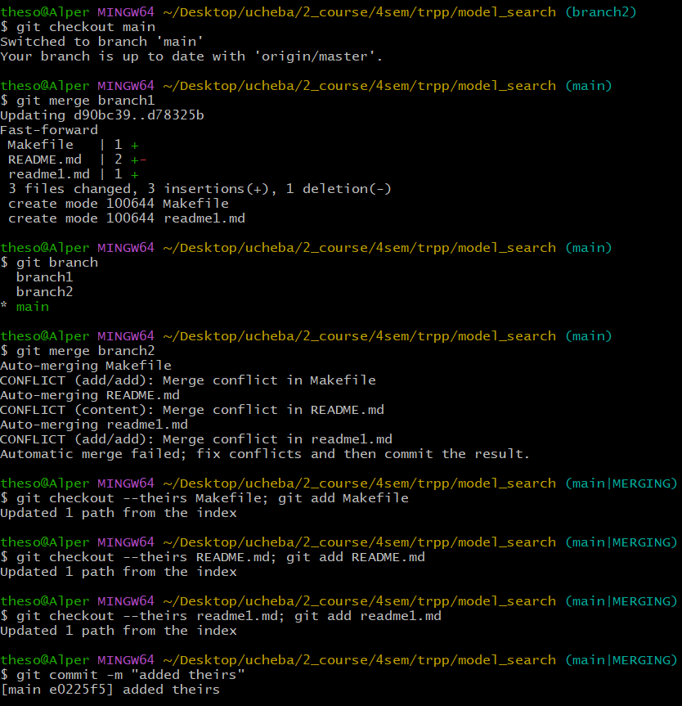
Рисунок 35 – слияние веток branch1 и branch2

Выгрузка всех изменений во всех ветках в удаленный репозиторий
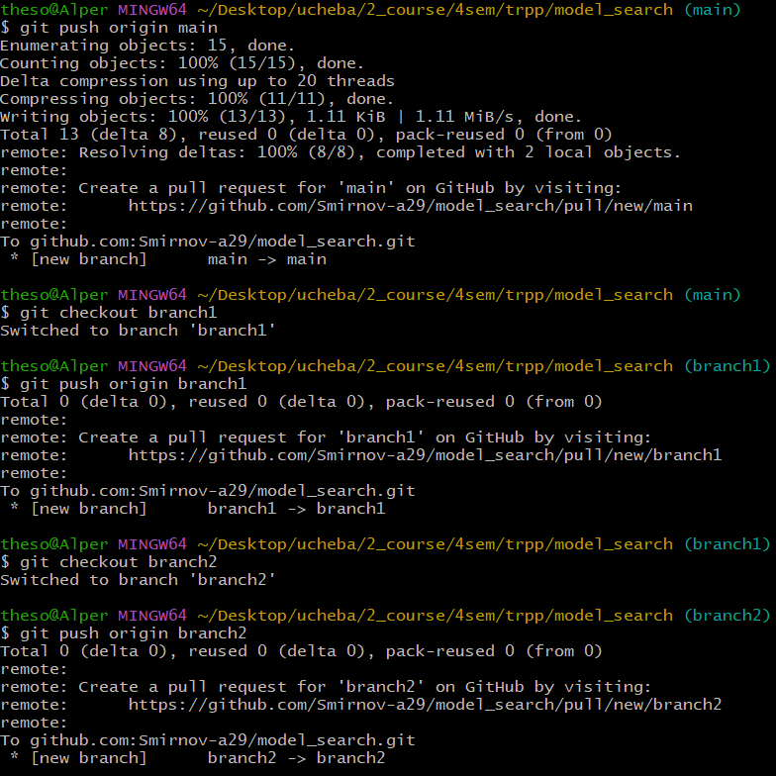
Рисунок 36 – выгрузка изменений во всех ветках в удаленный репозиторий

Выполнение 3-х коммитов в branch1
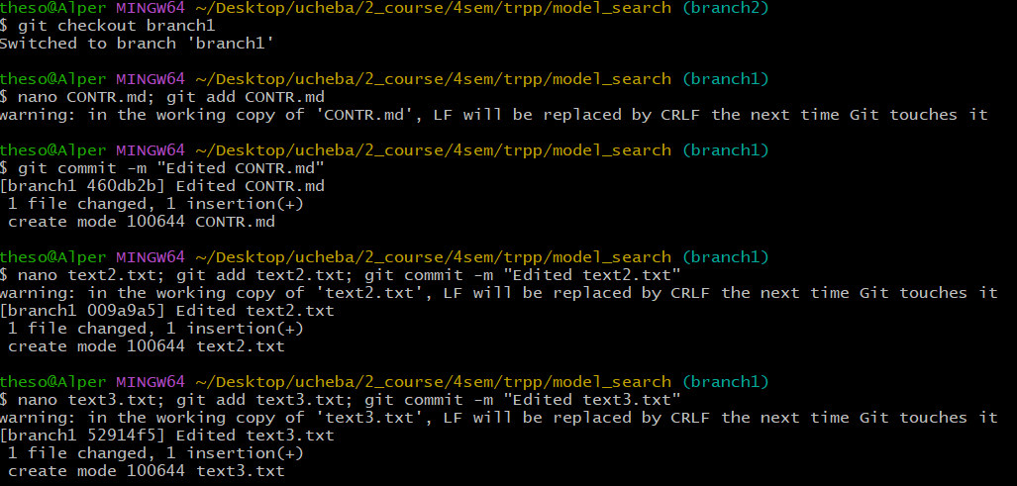
Рисунок 37 – выполнение 3-х коммитов в ветке

Повторное клонирование репозитория в другую директорию
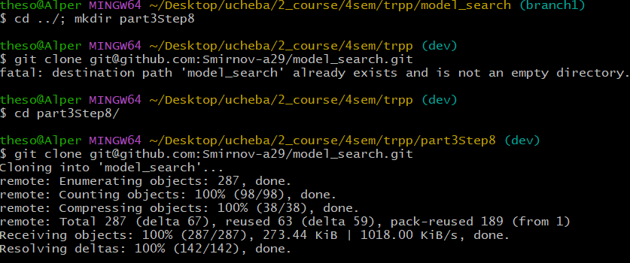
Рисунок 38 – повторное клонирование репозитория

Повторное клонирование репозитория в другую директорию
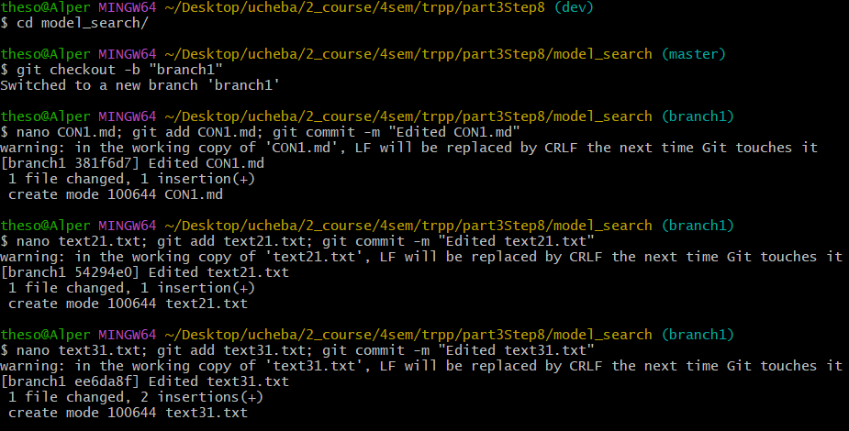
Рисунок 39 – 3 коммита в ветке branch1

Выгрузка всех изменений в удаленный репозиторий
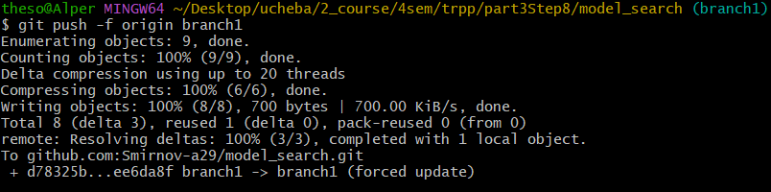
Рисунок 40 – выгрузка всех изменений

Выгрузка всех изменений в удаленный репозиторий
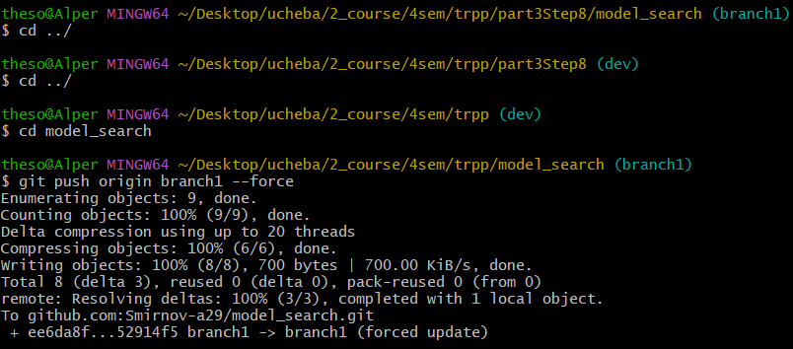
Рисунок 41 – выгрузка изменений с опцией –force

Получение всех изменений в новом репозитории
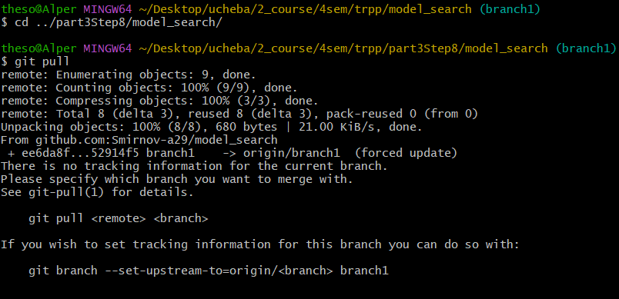
Рисунок 42 – в новом репозитории получили все изменения

ОТВЕТЫ НА 8 ВОПРОСОВ
9. Как отменить слияние веток, если произошел конфликт?
Отменить слияние веток при появлении конфликта можно командой git merge --abort.
10. Для чего нужен .gitignore?
.gitignore используется для указания файлов и директорий, которые не должны учитываться системой контроля версий Git. Это позволяет игнорировать временные файлы, конфигурационные файлы, и прочее, чтобы они не попадали в репозиторий.
11. Что делает команда git status?
Команда git status показывает текущий статус репозитория, включая измененные, добавленные и неотслеживаемые файлы.
12. Что делает команда git add?
Команда git add добавляет изменения файлов в индекс, подготавливая их к следующему коммиту.
13. Что делает команда git log?
Команда git log показывает историю коммитов. Она перечисляет коммиты, которые можно достичь, следуя связям родительских коммитов от указанных коммитов.
14. Что делает команда git diff?
Команда git diff показывает различия между рабочим деревом и индексом, а также между индексом и последним коммитом.
15. Что делает команда git show?
Команда git show отображает информацию о конкретном коммите, включая изменения, внесенные этим коммитом.
16. Что делает команда git stash?
Команда git stash временно сохраняет изменения в рабочей директории, чтобы можно было переключиться на другую ветку или выполнить другие операции.

ВЫВОД
Освоены основные команды Git для управление локальным репозиторием (создание, изменение индексирование, коммиты и отмена изменений). Изучена работа с тегами для меток коммитов и использование систем управления репозиториями (GitHub), в том числе, создание, клонирование, связывание, форк и выгрузка репозиториев по SSH-ключу. Изучено создание, переключение и удаление веток, а также разрешения конфликтов при слиянии. Познакомились с работой с ветками в удаленном репозитории и использованием опции –force для принудительной выгрузки изменений. Кроме того, мы проверили форк репозитория и склонировали его для работы с ним. Полученный опыт работы с Git и GitHub очень важен в дальнейшей работе и в будущих проектах.

